Вртић Невен један је од вртића Предшколске установе Чукарица. Организује рад у 10 васпитних група вртића, 3 групе јасала, 6 група вртића и 1 група ППП. Групе су формиране по узрасту деце.
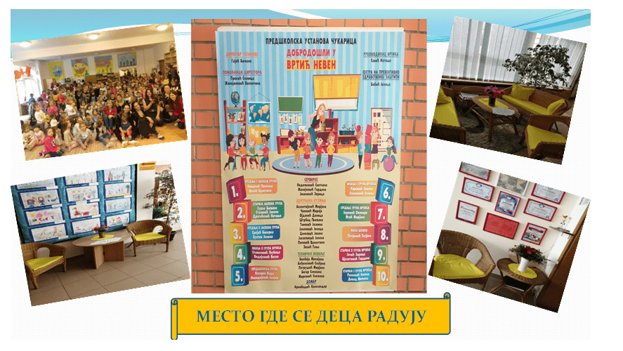
У вртићу Невен, развија се и гради свест о значају и важности раног развоја и васпитно образовног утицаја на дете као компетентно биће, пуно потенцијала, које испољава у средини која је за њега стимулативна и подстицајна. Негујемо културу отворених врата где цео вртић припада деци кроз заједничке игре, дружења и активности, где је и породица активни учесник и саиграч. Тако су настале и наше новине „Желео бих да и ово знате о мени“, „Водич кроз вртић“ ,сензо-моторни центар, библиотека. Активни смо у дружењу са локалном заједницом који су нам партнери и сарадници у реализацији различитих пројеката, као и кроз узајамне посете са Геронтолошким центром, основним школама , културним институцијама .
Путем годишње теме „Учимо једни од других“ игра је праћена и подржавана као основна и спонтана активност у којој деца уче по сопственом игровном обрасцу, користе различите начине изражавања, стичу и проширују искуства и граде сазнања о себи и свету око себе. Поштујући дечије право на игру у коју оно уноси своја лична искуства, склоности, вештине и стилове учења разматрамо како до интеракције, коришћења свих ресурса вртића . У нашем вртићу спроводимо елементе програма који потстиче целокупни (интелектуали, друштвени, емотивни и телесни) раст и развој. Деца се слободно играју и раде, крећу, брину о околини, комуницирају са децом различитог узраста и одраслима. Навике, вештине и знања које дете усваја помаже му да запажа пажљивије, концентрише ефективније и да се лакше снађе у новим ситуацијама, развија самопоуздање и поштовање према себи, другима и околини, уважава међусобне различитости. Радимо на развоју сарадње, што доприноси стварању емоционално сигурног окружења, осећања припадности локалној заједници у којој живе и свету који их окружује. Посебна вредност овог процеса је да га васпитачи сагледавају и развијају кроз анализу различитих проблемских ситуација на које наилазе у свом раду.

Заједно са родитељима развијамо тему „Здрав вртић - Животне вредности у грађењу партерских односа вртића и заједнице“, које се односе на јасле и вртић, а неодвојиви су део процеса развијања односа и грађења заједнице која учи. Процес пружа могућности за развој иницијативе деце, родитеља, васпитача и медицинских сестара васпитача, сагледавање контекста у коме деца бораве и живе, рад на физичкој и социјалној средини. Развијали смо пројекте: „Развој драмске игре“, „Позориште сенки“и „Развој еколошких активности у вртићу“. Развој пројекта „Наша башта“, наставио се као пројекат „Саобраћај у и ван вртића“. Радионице из књиге „Деца имају реч” - развој говора, пружиле су прилику за партиципацију деце и породице. За децу је веома важна могућност учествовања у заједничким активностима, пружања прилике да постигну свој максимум. Рад на овим пројектима омогућава деци развијање јаче социјалне интеграције, развој способности комуникације, осећаја сигурности и задовољства, а код родитеља могућност да и сами учествују у животу групе и вртића. Васпитачи развијају подстицајну атмосферу која омогућава размену између васпитача, преиспитивање сопствене праксе у дијалогу са колегама, породицом и децом, унапређивање професионалне компетенције за рад са децом, јачање тимског рада.
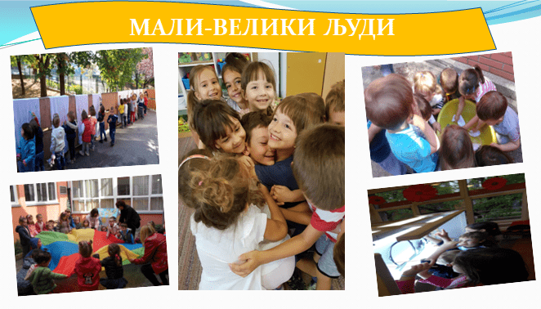

Раније стечена знања у сфери дигиталне компетенције значајно олакшавају комуникацију, планирање, програмирање, обраду, сакупљање и чување података, што је и примењено у развијању програма „Вртић у породици“ - заједници са децом и родитељима. Програм доприноси дечијем развоју и напредовању, јачању веза са породицом, приближевању значаја игре са родитељима, а васпитни кадар одговара новим изазовима у раду у измењеним условима. (Формирањем онлајн заједнице са родитељима и децом породици се пружила велика подршка и осећај повезаности са вртићем. Захваљујући сталној комуникацији повратак деце у вртић је олакшан, као и повезивање и пружање подршке у условима кућне изолације , где су сви учесници
имали могућност да дају предлоге, а велика већина истиче значај овакве комуникације и задовољство због учешћа у програму)

Тимски рад васпитача, стручних сарадника и родитеља негује традицију реализације различитих родитељских састанака са темом кооперативне и спортске игре на отвореном, где се друже деца , васпитачи и родитељи ПУ Чукарица.
Наш вртић Невен је место заједничког живота и учења, у коме градимо и развијамо односе засноване на поверењу, уважавању, размени и узајамној подршци, вртић у коме се дружимо, смејемо, учимо, играмо и растемо, а у прилог томе говори и чланак у Просветном прегледу под називом „Место где се деца радују.“

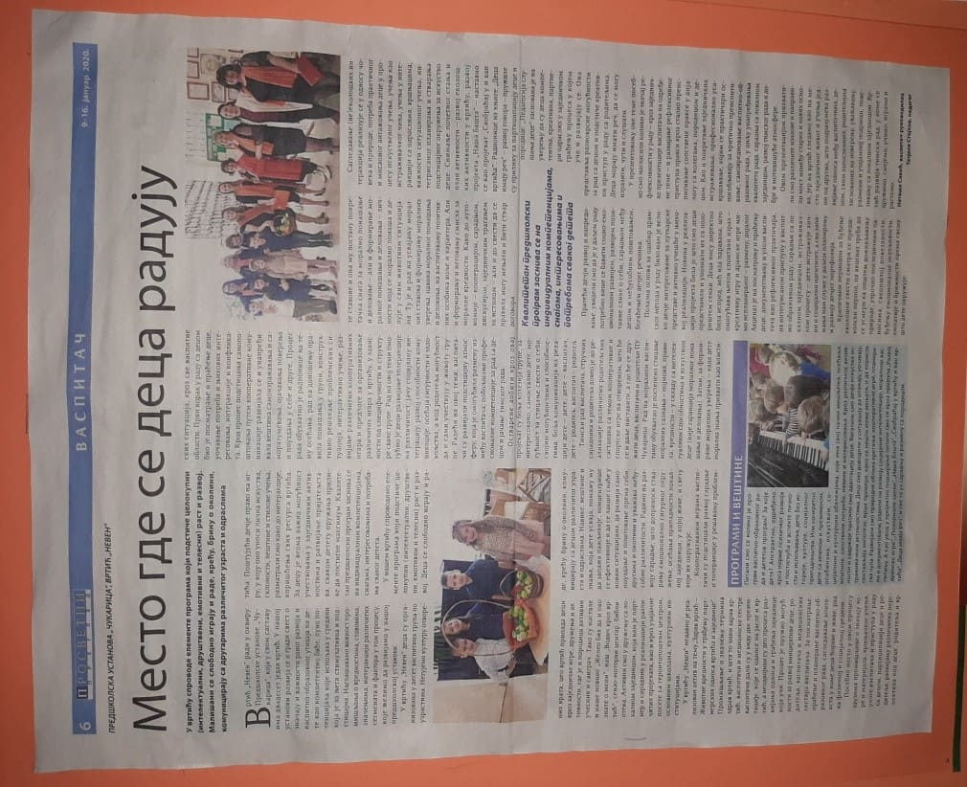

Руководилац: Наташа Савић
Медицинска сестра на превентивно здравственој заштити: Јелица Бабић
Стручни сарадник вртића:Татјана Стојков
Пожешка 168
Тел: 7550158

